День недели | Мероприятие, классы | Место проведения
11 ноября (понедельник) | Игра интегрированная (биология, химия) «ПРОСТО ГЕРОЙ»  8-9 | Кабинет №2  7 урок
13 ноября (среда)  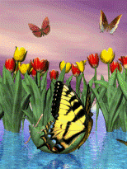 | "Яблочная фантазия"  Внеклассное мероприятие по биологии  для учащихся 5–6 класса | Кабинет №8 7 урок 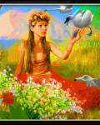
15 ноября (пятница) | «Час занимательной биологии»- конкурс знатоков  7 класс | Кабинет №2  7 урок
18 ноября (понедельник) | Диско- шоу «Мы- дети Вселенной»  5-9 классы | 2 этаж  7 урок

